Muminki
Drodzy Rodzice przesyłam propozycje zajęć i zabaw z języka angielskiego na ten tydzień:
Temat: „Przypominamy sobie słownictwo związane z pogodą”.
Można zacząć od filmiku pokazującego różne zjawiska pogodowe:
https://www.youtube.com/watch?v=nA-jUj_9Uzw
SUNNY (sani) - SŁONECZNY
WINDY (łindi)- WIETRZNY
RAINY (rejni)- DESZCZOWY
CLOUDY (klaudi)- POCHMURNY
SNOWY (snołi) - PADA ŚNIEG
Dziecko wykonuje karty obrazkowe przedstawiającą daną pogodę (rysujemy słońce, chmurę, chmurę z kroplami deszczu, chmurkę dmuchającą lub uginające się drzewa, płatki śniegu) lub można wydrukować sobie z linku
https://preschoolmom.com/preschool-printables/weather-preschool-printables/weather-tracing-pages/
Piosenki o pogodzie:
https://www.youtube.com/watch?v=XcW9Ct000yY&t=49s
https://www.youtube.com/watch?v=I8GeA3anPdo
https://www.youtube.com/watch?v=Unbc3y1RefQ
Zabawa „Parasol”
Do tej zabawy potrzebny jest parasol. Na samym początku zabawy ustalamy gesty, które będą przyporządkowane do każdego rodzaju pogody, np. SUNNY– dziecko jest uśmiechnięte i wkręca tzw. „żarówki” rękoma RAINY– dziecko rozkłada parasol i „chowa się” pod nim WINDY– dziecko mocno dmucha ( lub naśladuje drzewa rękoma, które uginają się pod naporem wiatru) SNOWY- dziecko pokazuje że jest mu zimno lub jeździ na łyżwach lub nartach
Kiedy powtórzymy z dzieckiem kilkakrotnie ruchy, prosimy aby chodziło/ maszerowało w miejscu i mówimy „walk, walk!” . Na hasło STOP dziecko zatrzymuje się. Do parasola wkładamy karty pogodowe, kręcimy parasolem i losujemy kartę. Pokazujemy jedną z kart zachęcając do wykonania przypisanego wcześniej jej ruchu. Po wykonaniu zadania powtarzamy czynności, oczywiście chodzenie można zamienić na skakanie, bieganie lub podskakiwanie na jednej nodze.
Krótkie film video na temat pogody jako uzupełnienie
https://youtu.be/O2NwvUB41rA
Powtarzamy nazwy podstawowych ubrań i kolorów :
coat (kołt)- płaszcz
jumper (dżamper)- sweter
scarf (skarf)- szalik
hat (het)- czapka
T-shirt (tiszert)- podkoszulka z krótkim rekawem
yellow (jeloł) - żółty
blue (blu)- niebieski
red- czerwony
hot (hot) - gorący
cold (kold) - zimny
Piosenki
https://www.youtube.com/watch?v=jTBVpfZWfBA
https://www.youtube.com/watch?v=yXVy42Pe-5Q
Zabawa UBIERAMY SIĘ
Rodzic przygotowuje ubrania dziecka. Wybór powinien ograniczyć się do: ‘swetra/kurtki/czapki/szalika/koszulki z krótkimi rękawami". Aby sprawdzić czy dziecko pamięta słowa, rodzic bierze każde z ubrań i mówi: ‘jumper/coat /hat /scarf /T-shirt/. Dziecko powinno powtarzać wyrazy. Następnie rodzic wydaje po kolei następujące typy poleceń: ‘It’s cold. Put you jumper/coat/hat/scarf on.’ oraz ‘It’s hot. Put your T-shirt / shorts on.’ Zadaniem dziecka jest za każdym razem założenie odpowiedniego ubrania. Jeśli dziecko pomyli się, rodzic powinien powtórzyć polecenie tyle razy, ile dziecko będzie potrzebować, aby zareagować prawidłowo.

Temat: My Easter Basket – mój wielkanocny koszyczek
Słownictwo :
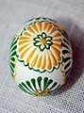 an Easter egg – pisanka
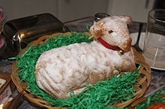 an Easter lamb- baranek
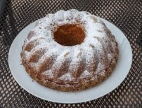 an Easter cake- babka wielkanocna
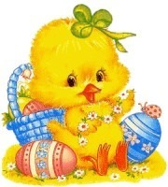an Easter chick – kurczątko
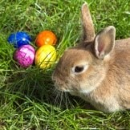 an Easter bunny – wielkanocny zajączek
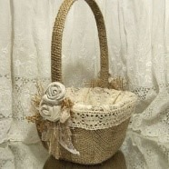 an Easter basket – koszyczek wielkanocny
Można wydrukować i wyciąć obrazki i włożyć je do koszyczka wielkanocnego.
Zadajemy pytanie :What’s this? – co to jest? pokazując na wybrany obrazek np. pisanka, dziecko odpowiada „ An Easter egg ”
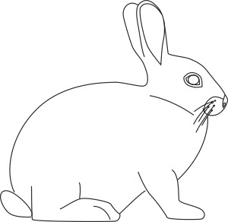
Kolorowanie szablonów wielkanocnych dekoracji- można z nich zrobić girlandę.

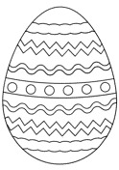
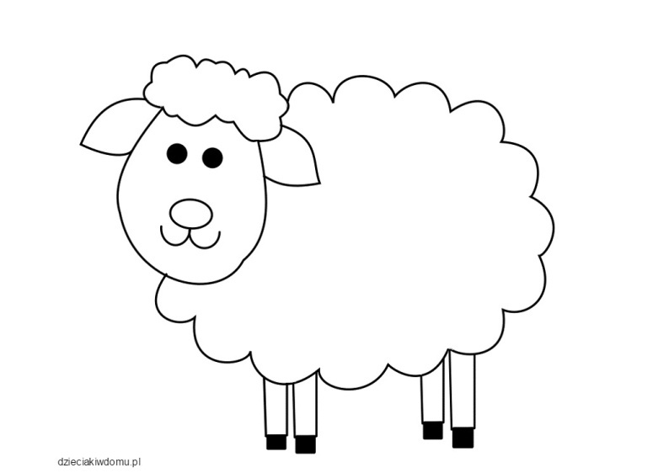
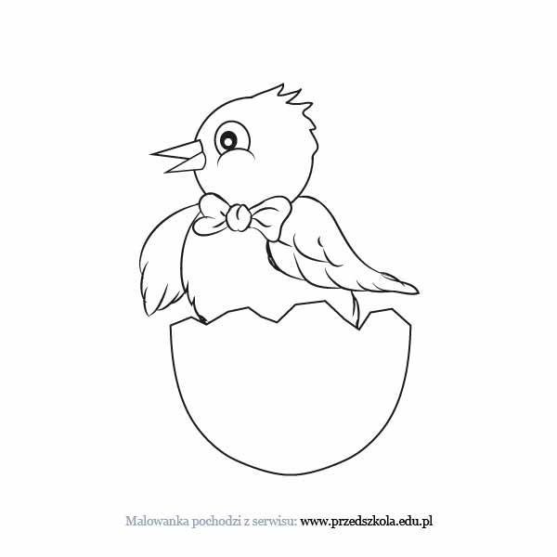

Gdzie jesteś króliczku ?- zabawa ruchowa.
https://www.youtube.com/watch?v=gPaaDjhVKqk
https://www.youtube.com/watch?v=hb9tt7LiYrc
Zabawa ruchowa- liczymy , powtórzenie czynności.
https://www.youtube.com/watch?v=Tyyh8rhwKQ8

Na zakończenie
https://www.youtube.com/watch?v=hwTwt4oIW3U
https://www.youtube.com/watch?v=_5buxRgyEYk

Podsumowanie:
https://www.youtube.com/watch?v=RaGTQEBDh7g
https://www.youtube.com/watch?v=l0xl5XcbZjs
https://www.youtube.com/watch?v=PrNI1m5jBC4

Pozdrawiam
M. Jałowska

